ゴルフ名誉会員をご希望の方は、データを受け取ることの出来るメールアドレスをお聞かせ下さい、
但し名誉会員数には限りがございますので、お問合せはお早目にお願いします。
TEL 046-407-5284

STEP 1 入門パス申請書類の作成
申請書類は、PDF版のAJ47と、WordファイルのGOLF PASS APPLICATIONの二種類です。

1 . AJ47 は申請書類のカバーシートとなりますので、記入（タイプ）は全て英語です。
2. GOLF PASS APPLICATION は、日本語の欄と英語の欄と両方記入しなければなりません。

申請書類の送付、受取りはPC Emailのみでのやり取りとなります。（手書きの申請書類は受付致しません）
正しく記入（タイプ）されていないものや、フォーマットが変換されてしまっていると受理されませんのでご注意下さい。

STEP2 来場予約
メールで送られてきた書類に不備が無ければ、申請者の方にはゴルフ場までお越し頂き、書類に署名、捺印、拇印を頂きますので、ゴルフ場スタッフよりご連絡させて頂きます。
ゴルフ場に来るにはエスコートが必要になりますので、そのために事前に予約が必要です。
予約は書類の準備が整った方から、順にご案内いたします。

ご来場の際に持参して頂くもの

- はんこ（認印でOK）
- 免許証コピー（必須）とパスポートコピー（ない場合は免許証コピーだけでOK）

STEP3 書類を完成させる
ゴルフ場までお越し頂いたら、 AJ47にご署名、 GOLF PASS APPLICATIONの1ページ目に日付と拇印、
最後のページに日付、ご署名、捺印を頂きます。

この状態で初めて申請書類は完成します。完成した申請書類は毎週火曜日に担当部署へ提出されます。

STEP4 バックグランドチェック（犯罪歴照会）
申請書類が担当部署に受理され、神奈川県警または警視庁に提出するバックグランドチェックの封筒の準備が
出来た方には、ゴルフ場スタッフより連絡が入ります。その封筒は正面ゲート横の登録課まで申請者本人が受け
取りに行かなければなりません。 登録課 平日8：00～16：30

平日行かれない方は、土日にその隣の訪問者パス発行事務所で封筒を受け取ることが可能です。

封筒を受け取りにゲートについたら「バックグラウンドチェックの書類を取りに来ました」とガードの方に伝えて下さい。

平日は登録課 週末は訪問者パス発行 事務所にて受取る

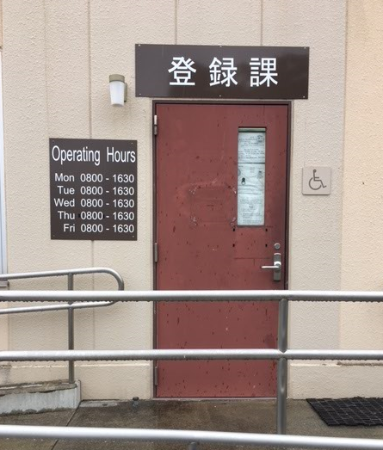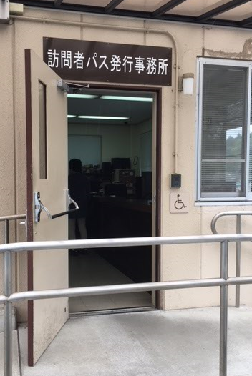

登録課で受け取った封筒は開封してしまうと無効になりますので、絶対に開けないで下さい。

封筒は申請者ご自身が、神奈川県警（東京都在住の方は警視庁）へ持参しなければなりません。
県警のどの部署へ行くかは登録課から案内されます。
担当部署に封筒を提出すると、いついつ来てくださいと案内されます。
指定日に再度県警へいき、書類を受け取ったらそれを持って登録課へお越し下さい。（予約不要）

登録課へ来る際に持参するもの

バックグランドチェック
運転免許証
証明写真
車検証
自賠責保険
任意保険原本

ゲートについたら「バックグランドチェックが終わったので、書類を持参しました」とガードに伝えて下さい。

上記書類をもとに、入門パスの発行手続きを行います。
入門パスの発行手続きは平日のみとなります。

